1. Рассчёт параметров двигателя
   1. Определение требований к характеристикам привода

Необходимо определить следующие требования к характеристикам привода:

* частота вращения выходного вала, об/мин;
* крутящий момент на выходном валу, Н∙м.

Перечислим заданные параметры и требования к роботу:

* Масса робота: M = 3 кг
* Минимальное количество колёс в зацеплении с дорогой: n = 3 шт
* Масса на одно колесо: m = M / n = 1 кг
* Диаметр колеса: d = 0.085 м
* Требуемая скорость: V = 0.5 м/с
* Требуемое ускорение: a = 1 м/с^2
* Максимальный наклон поверхности: θ = 30 град = 0.524 рад
* Ускорение свободного падения: g = 9.8 м/с^2
* Коэффициент сопротивления качению выбираем из табличных данных:
* Таблица 1 – значения коэффициента сопротивления качению



Выбираем наихудший вариант – сухой песок, т.к. он есть на одном их этапов кубка РТК. f = 0.3

* Коэффициент сцепления шин с дорогой выбираем из табличных данных:
* Таблица 2 – значения коэффициента сцепления шин с дорогой



Выбираем наихудший вариант – самое высокое сцепление с дорогой. ϕ = 0.8

* 1. Рассчёт параметров двигателей при движении по наклонной плоскости

Составим расчётную схему сил, действующих на колесо:

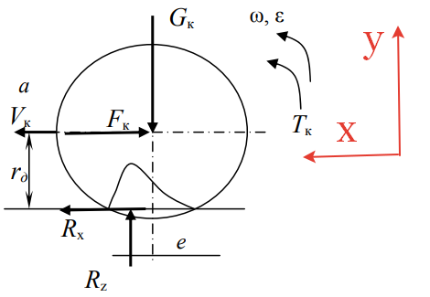

Рисунок 1 – расчётная схема сил, действующих на колесо

Здесь:

Gk – вес на одно колесо, Н. Gk = m\*g

Tz – момент, приложенный к колесу

Rz – вертикальная реакция в контактной площадке, Н

Rx – продольная реакция, Н

Fк – продольная толкающая сила, Н

е – снос вертикальной реакции в движении

rд – радиус колеса

a – ускорение при пуске

Рассмотрим силы и момент действующие на колесо:

$$x:Rx-G*sin\left(θ\right)=ma$$

$$y:Rz-G*cos\left(θ\right)=0$$

$$M: -Tz+Rx*rд+Rz*e=0$$

Тогда выразим момент, приложенный к колесу:

$$Rx=m*a+G*sin\left(θ\right)=m*a+mg**sin\left(θ\right)$$

$$Rz=G*cos\left(θ\right)=m*g*cos\left(θ\right)$$

$$Tz=Rx*rд+Rz*e=Rx*rд+Rz*f*rд$$

$$Rx=Rx*φ$$

$$Tz=\left(φ\left(a+g*\sin\left(θ\right)\right)+g*\cos\left(θ\right)*f\right)*m*rд$$

Подставим числа для вычисления значения пускового момента:

$$Tz=\left(0.8*\left(1+9.8*\sin\left(30°\right)\right)+9.8*\cos\left(30°\right)*0.3\right)*1*0.085=0.309 Н*м=309 мН*м$$

Номинальный момент при a = 0 м/сек^2:

$$Tz=\left(0.8*(0+9.8*\sin\left(30°\right))+9.8*\cos\left(30°\right)*0.3\right)*1*0.085=0.275 Н*м=275 мН*м$$

Найдём угловую скорость вращения колес:

$$w=\frac{V}{rд}=\frac{0.5}{0.085}=11.765\frac{1}{сек}$$

Найдём частоту вращения двигателя:

$$nвращ=\frac{w}{2*π}=\frac{11.765}{2*3.14}=1.872\frac{об}{сек}=112.345\frac{об}{мин}$$

Найдём мощность двигателя:

* 1. Расчёт параметров двигателей при движении по лестнице

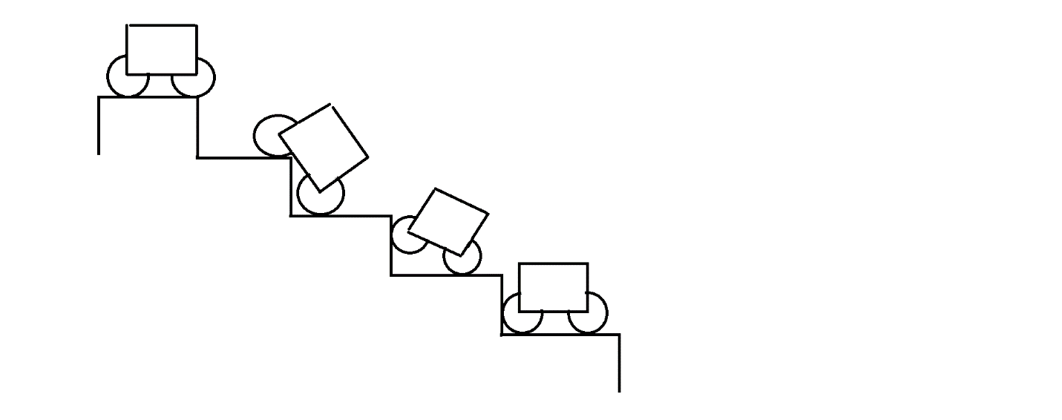

Рисунок 2 – порядок движений робота при подъёме по лестнице

Составим расчётную схему робота:

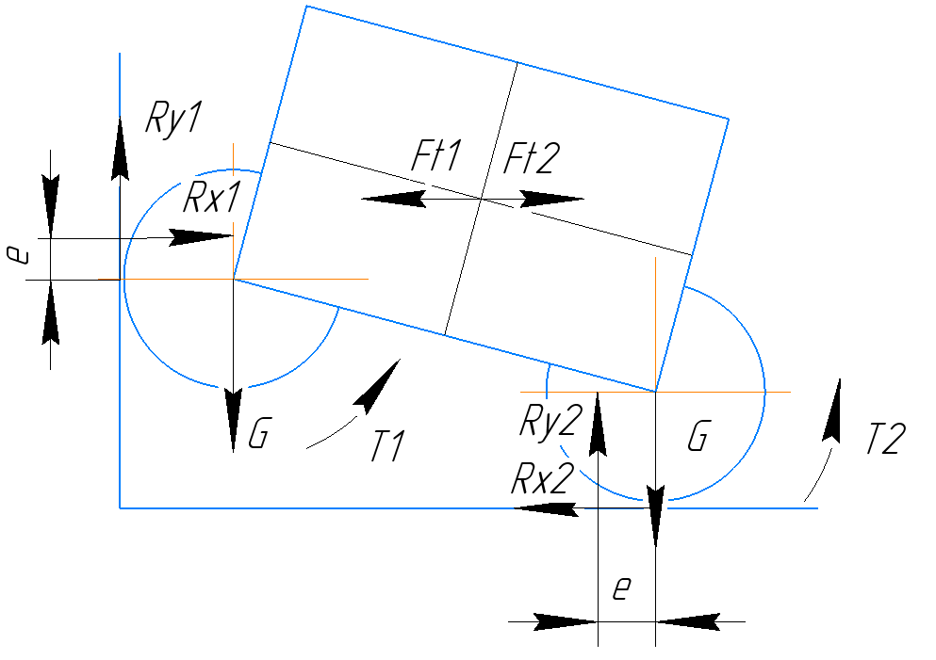

Рисунок 3 – расчётная схема сил, действующих на робота

$$Ft1=Ft2=Ft$$

$$T1=T2=T$$

Введём некоторые обозначения для размеров рычагов моментов сил:

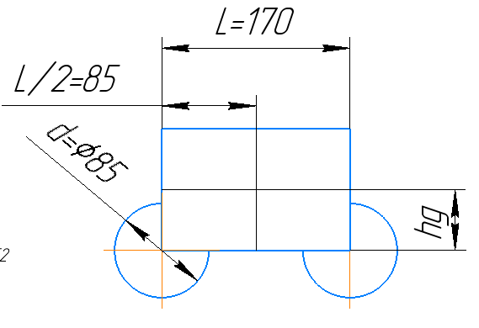

Рисунок 4 – габаритные размеры робота

Где hg – высота центра тяжести робота над осью колёс

L – длина продольной базы колёс

d – диаметр колёс

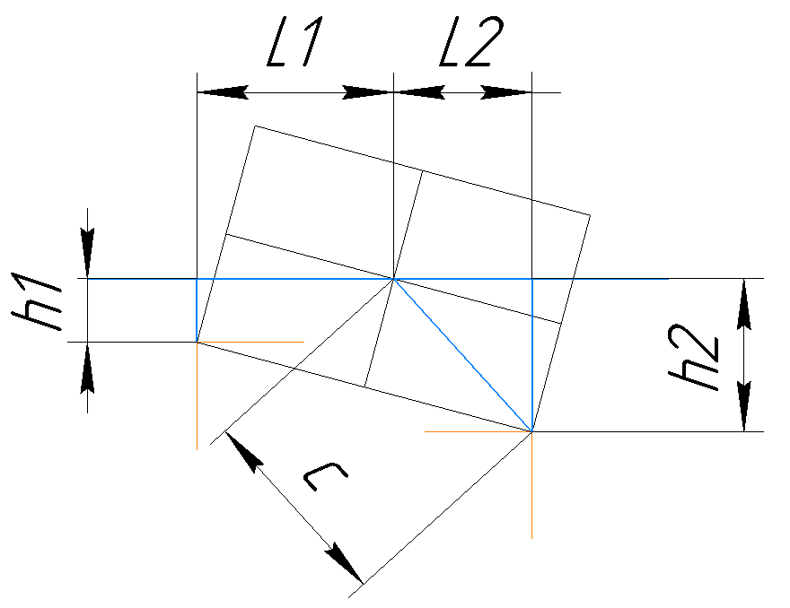

Рисунок 5 – условные обозначения рычагов сил, действующих на робота

Где L1, L2 – рычаги сил по оси ординат

h1, h2 – рычаги сил по оси абсцисс

с – гипотенуза прямоугольного треугольника с углом при центре тяжести

$$c=\sqrt{hg^{2}+{\left(\frac{L}{2}\right)}^{2}}$$

Рассмотрим силы и моменты, действующие на каждое из колёс. 1ое ведущее колесо:

$$x:Rx1-Ft=0;Rx1=Ft$$

$$y:Ry1-G=0;Ry1=G$$

$$M01: -Rx1*e-Ry1*r+Ft*h1+T=0;$$

$$T=Rx1*e+Ry1*r-Ft*h1=-Ft*(h1-e)+G*r$$

$$Ft=\frac{G*r-T}{h1-e}$$

2ое колесо:

$$x:-Rx2+Ft=0;Rx2=Ft$$

$$y:Ry2-G=0;Ry2=G$$

$$M02: -Rx2*r-Ry2*e-Ft*h2+T=0;$$

$$T= Rx2*r+Ry2*e+Ft*h2=G*e+Ft*\left(r+h2\right)$$

$$Ft=\frac{T-G*e}{r+h2}$$

Из условия равенства сил Ft:

$$\frac{G*r-T}{h1-e}=\frac{T-G*e}{r+h2}$$

$$G*\left(r^{2}+r*h2-e^{2}+e*h1\right)=T*\left(h1-e+r+h2\right)$$

$$T=G*\frac{r^{2}+r*h2-e^{2}+e*h1}{h1-e+r+h2}$$

Для вычисления значения момента двигателя необходимо найти значение h1 и h2 в зависимости от положения робота и его центра тяжести. Введём следующие обозначения:

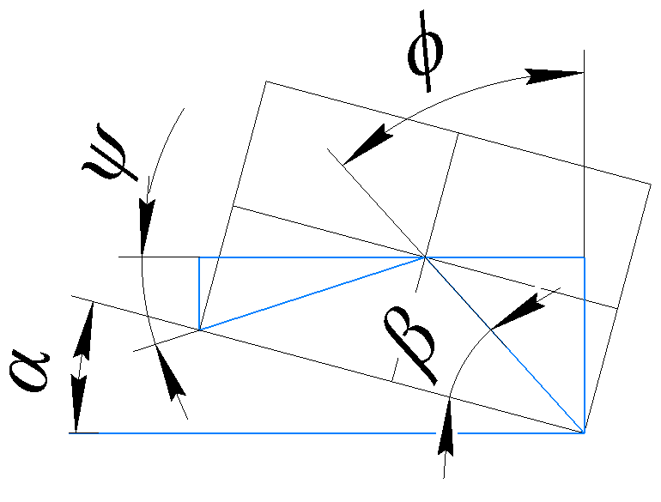

Рисунок 6 – условные обозначения углов

α – угол наклона робота над поверхностью пола

β – угол наклона отрезка *с* (гипотенуза), обозначенного выше на рисунке 5

ψ, ϕ – углы, образованные в следствии изменяющегося положения и длинны рычагов сил, действующих на робот

Значения длинн рычагов:

$$ψ=90-α-β=ϕ$$

$$h1=c*\sin\left(ψ\right)$$

$$h2=c*\cos\left(ψ\right)$$

Вычислим α максимальное - максимальный угол наклона робота над поверхностью пола, а так же угол β:

$$hл=150, мм-высота лестницы$$

$$α=\operatorname{acos}\left(\frac{hл}{L}\right)=\operatorname{acos}\left(\frac{150}{170}\right)=28.072°$$

$$β=\operatorname{atan}\left(\frac{L}{hg*2}\right)=\frac{170}{90*2}=43.363°$$

Значения h1, h2 при угле α = max, β:

$$c=\sqrt{hg^{2}+{\left(\frac{L}{2}\right)}^{2}}=\sqrt{{90}^{2}+{\left(\frac{170}{2}\right)}^{2}}=123.794 мм$$

$$ψ=90-α-β=90-28.072-43.363=18.565°$$

$$h1=c*\sin\left(ψ\right)=123.794*\sin\left(18.565\right)=39.412$$

$$h2=c*\cos\left(ψ\right)=123.794*\cos\left(18.565\right)=117.353$$

Значение требуемого момента при максимальном угле наклона α:

$$G=m*g=1*9.8=9.8 Н*м$$

$$e=f*r=f*\frac{d}{2}=0.3*42.5=12.75 мм$$

$$T=G*\frac{r^{2}+r*h2-e^{2}+e*h1}{h1-e+r+h2}= \\ =9.8*\frac{{42.5}^{2}+42.5*117.353-{12.75}^{2}+12.75*39.412}{39.412-12.75+42.5+117.353}=0.343 Н*м=343 мН*м$$

Подбираем двигатель по моменту, мощности, частоте вращения: двигатель MAXON EC-i 60 Ø60 мм, бесколлекторный, 150 W, с датчиками Холла 625858. Таблица его основных характеристик приведена ниже.

Таблица 3 – характеристики выбранного двигателя

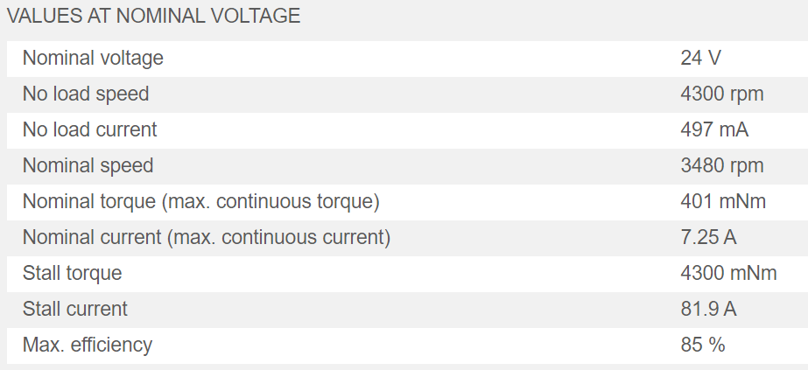

<https://www.maxongroup.com/maxon/view/category/motor?etcc_cu=onsite>